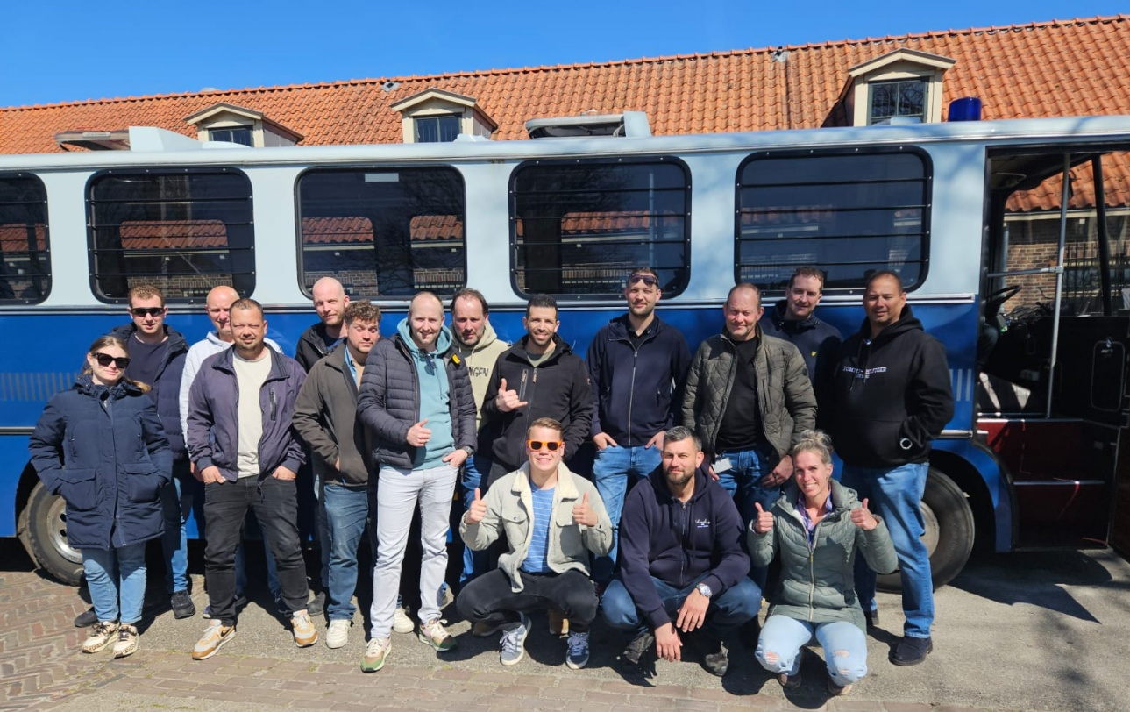
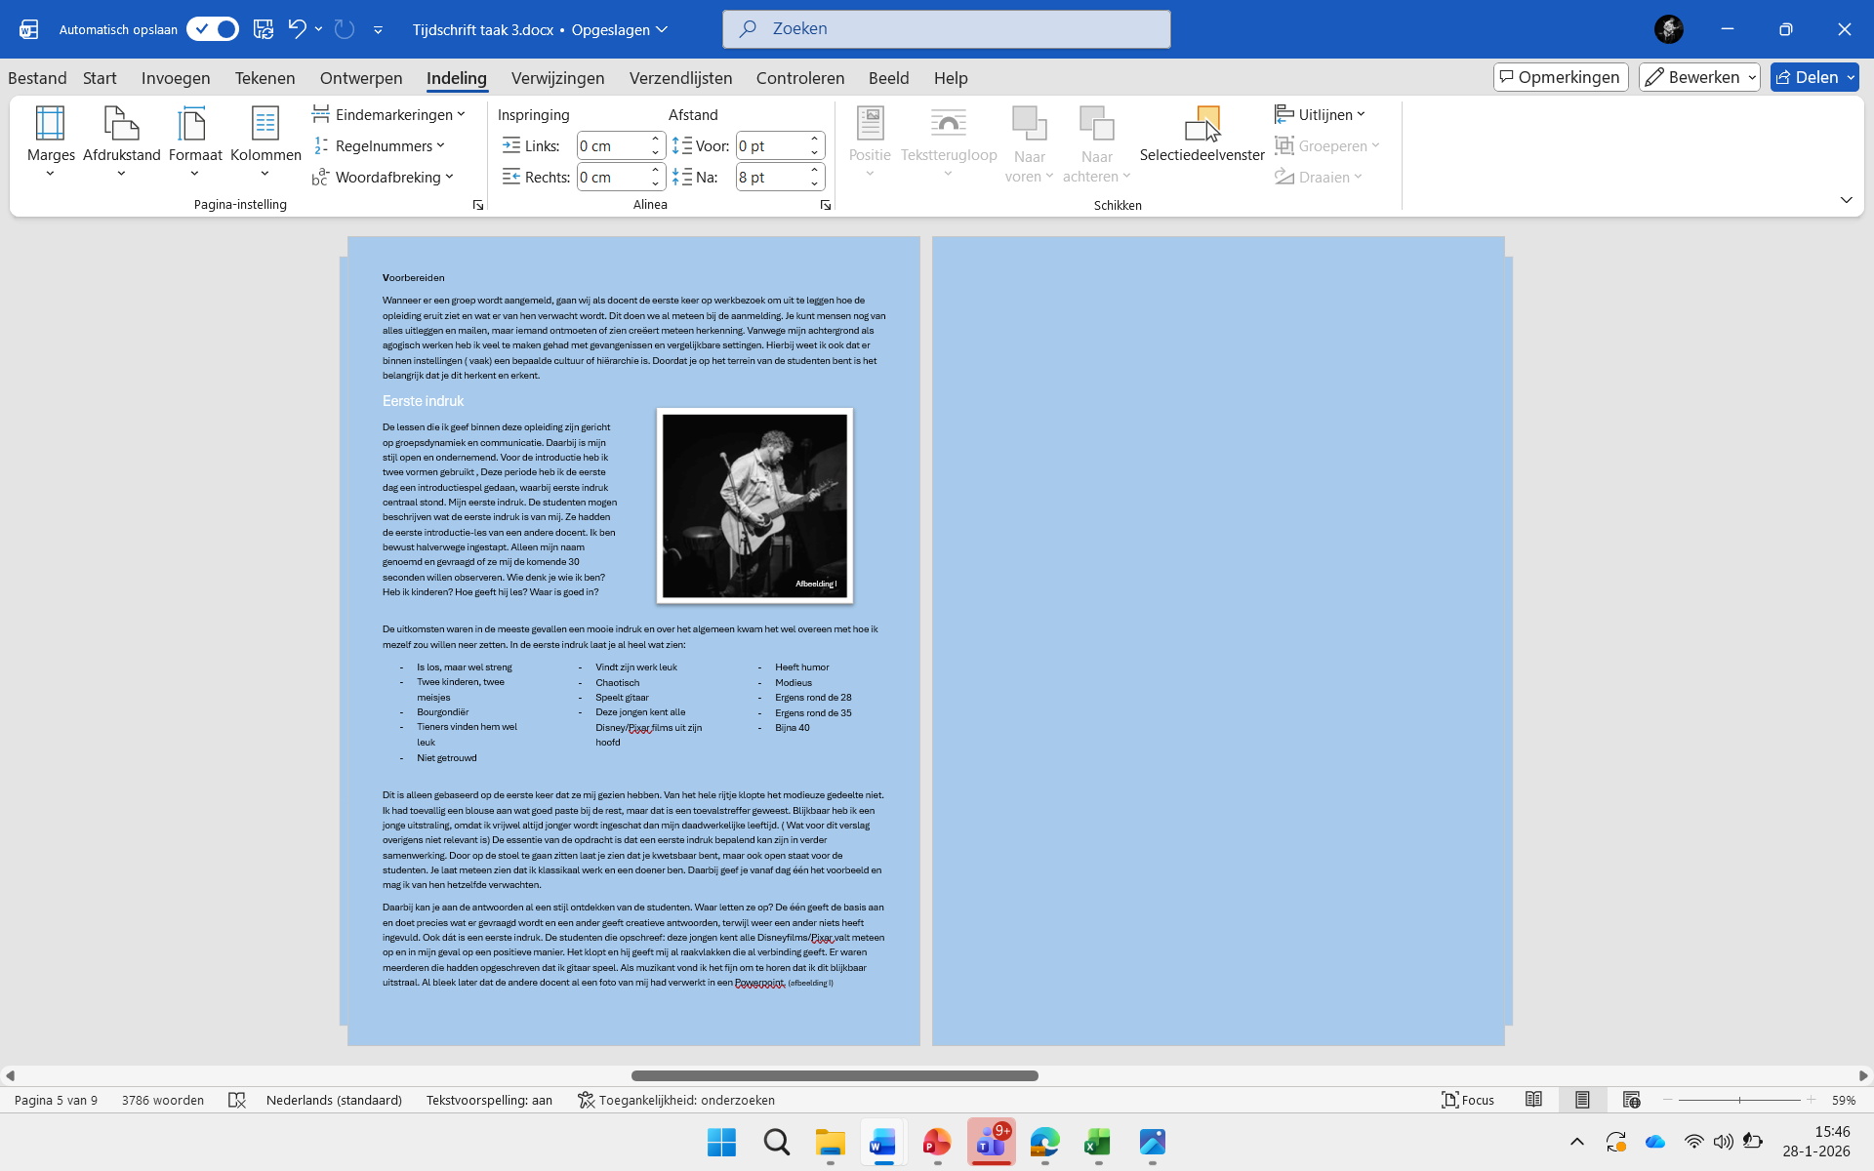

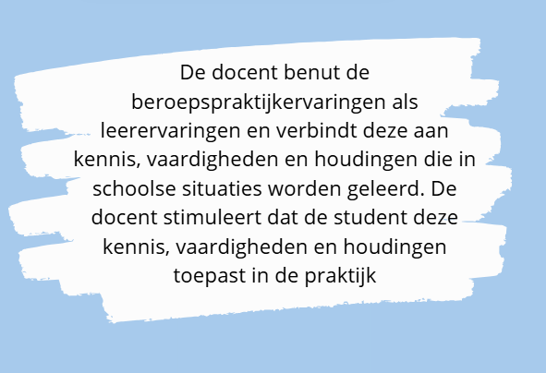
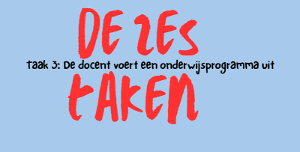

Oriënteren
Ik geef als docent les op verschillende opleidingen. Pedagogisch medewerkers (pw), maatschappelijke zorg (mz) en BBL opleiding voor de PI en COA. Voor mij is dit heel divers. Mijn lessen zijn altijd gebaseerd op praktijkervaringen . In mijn loopbaan heb ik veel verschillende dingen gedaan, Mijn ervaring op basisscholen, kleutergroepen en baby-groepen sluiten aan bij de PW-ers., mijn ervaring binnen de zorg bij MW en heb jarenlang in settingen gewerkt zoals een gevangenis of COA. Mijn jarenlange ervaring in theater is ook helpend in alle lessen. Als docent pak je ook een podium.

Praktijk
Om deze taak overzichtelijk te houden, richt ik mij voor deze taak alleen op de klassen van de BBL. De basis van lesgeven is overigens in de basis hetzelfde. In de lessen gebruik ik altijd voorbeelden of onderwerpen uit de praktijk. Dit kan vanuit het werkveld zijn, maar ook alledaagse dingen of vanuit mijn rol als vader.

Mijn ervaring is dat studenten het prettig vinden als je het één en ander van jezelf laat zien. Pubers moeten erg lachen als ik mijn frustraties of lastige situaties met mijn kinderen met hen bespreek. “Jullie zijn de ervaringsdeskundigen en ik snap mijn dochter niet. Heb ik goed gehandeld?” Dit levert mooie gesprekken op en ik heb oprecht iets aan de tips van studenten. Zij hebben ouders met dezelfde boomer-problemen en bij de volwassenen zitten er ouders bij. Je kan beter aansluiten met je persoonlijkheid dan met theorie.

Persoonlijk begeleider maatschappelijke zorg
Binnen de opleiding hebben we een specifiek traject ontwikkeld in Stadskanaal. In samenwerking met Dienst Justitiële Inrichtingen (DJI) , PI (penitentiaire inrichting) en COA ( Centraal Orgaan opvang Asielzoekers ) is een op maat gemaakt traject PBMZ (persoonlijk begeleider MZ – Niveau vier. Deelnemers in het traject zijn werkzaam binnen een PI of COA en krijgen een verkort programma , waarbij studenten in zestig lesweken een niveau vier diploma behalen. Het gaat om zes periodes van 10 weken, waarbij ze per periode verschillende vakken krijgen en examens afleggen.

De studenten komen allemaal uit het werkveld en omdat de opleiding aansluit bij de praktijk zijn de meerderheid van de vakken beroepsgericht. Dit zijn vakken als: Communicatie, OPS ( ontwikkelings-psychologie), doelgroepen, verslavingszorg en gesprekstechnieken.
De opleiding is niveau 4. Hierdoor zijn de generieke vakken verplicht en, mits er geen vrijstelling is, moet voor deze vakken examen gedaan worden. Dit zijn de vakken : Nederlands, Engels , Rekenen en Burgerschap.
Aanvullend worden er twee keuzedelen gedaan

(Voorbeeld lesperiode PBMZ)
Periode 1 (10 weken) | Vak en uren | Vakinhoud
 | Nederlands  (1) | Lezen en luisteren  Lesmethode: starttaal online en oude examens oefenen in facet + eigen bladen van de docent
 | Rekenen  (1) | Domein verhoudingen  Lesmethode: mbo rekenen online + eigen bladen van de docent (berekeningen leren noteren)
 | Engels  (1) | Lezen en luisteren  Lesmethode: Can do online en oude examens oefenen in facet + eigen bladen van de docent
 | SLB  (1) | Thema: Kijken naar jezelf  - Kennismaken met elkaar  - Kijken of mensen vrijstellingen kunnen krijgen  - Kennismaken met Noorderportal en its learning, etc.  - Kwaliteitenspel  - Kernkwadrantenspel  - Levensboek+ presentatie
 | Communicatie  (2 – blokuur) | Thema 1 communicatie  Lesmethode: communicatie MZ van ThiemeMeulenhof  - Theorie over communicatie thema 1.  - Afsluiten met een theorietoets waarin ze de theorie moeten koppelen aan een casus. Evt uit de methode.
 | Methodiek/ OPS  (2- blokuur) | Thema 2 De mens en zijn ontwikkeling  Lesmethode: Methodiek MZ van ThiemeMeulenhof.  - Theorie uit het boek over de menselijke ontwikkeling  - Verwerkingsopdrachten bij de theorie in les. Staan wel in de methode. (of waaier maken van de ontwikkelingsgebieden per leeftijdsgroep)  - Aantal casussen uitwerken waarin inzicht naar voren komt met eventueel een koppeling naar de gedetineerden of asielzoekers.
 | Keuzedeel  (eigen tijd) | Aanvragen van keuzedelen.  Verplicht: internationaal overbruggen (K0210) en LVB en (K0066) 1 of meerdere vrije keuze(s)


Summatief/ formatief handelen
De opleiding maakt gebruik van formatief en summatief handelen.

Onder formatief handelen worden alle activiteiten verstaan die studenten en docent uitvoeren om de leeractiviteiten van studenten in kaart te brengen, te interpreteren, en te gebruiken om betere beslissingen te maken over vervolgstappen.(Black & William, 2008_
Summatief toetsen wordt gedaan om de leerprestaties van leerlingen te beoordelen en op basis daarvan te beslissen over het vervolg van de schoolloopbaan (selectie, classificatie, plaatsing, certificering). worden hier niet in meegenomen. (ter Horst, NKO, 2008)

Voor veel studenten levert summatief toetsen stress. Ze zijn al werkzaam en voor velen is het al een tijd geleden dat ze naar school zijn geweest óf hebben ze wel onlangs een opleiding afgerond, maar niet op niveau vier. Voor velen is de opleiding een verplichting vanuit het werk. Hierdoor ervaren een aantal studenten extra druk en/of is de interne motivatie soms minder aanwezig. Lessen binnen mbo zijn beroepsgericht en voor alle lessen die ik geef is de Pyramide van Miller helpend om op een simpele manier inzichtelijk te maken wat er van hen verwacht wordt.
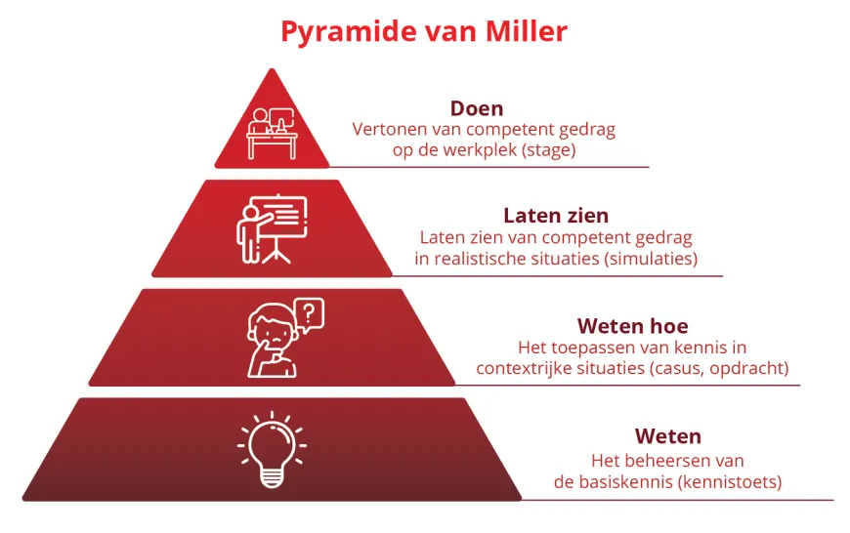
Het piramidemodel van Miller (1990) beschrijft de ontwikkeling van een lerend persoon van beginneling tot en met het niveau van beroepsbekwaam zijn.
Het geeft de opbouw van een competentie weer, oplopend van relatief eenvoudig tot een complex niveau. De piramide werkt opbouwend: deze bestaat uit vier lagen waarbij de onderliggende lagen het fundament vormen voor de bovenliggende lagen. Weten, weten hoe, laten zien, doen
Werkveldexperts
Juist doordat de studenten in het werkveld zitten is het belangrijk om inzichtelijk te krijgen waar ze staan. Ze hebben vaak het idee dat ze al experts zijn binnen dit gebied. Door deze stappen te introduceren is het duidelijk wat er van ze verwacht wordt. Als je deze vier stappen inzichtelijk kan maken is het voor mijn vakken vaak voldoende. Bij elke niveau hebben we opdrachten of lessen waarin je dit kan laten zien. Ze hebben ook ervaring en sommigen zijn op bepaalde vlakken een expert. Om dit inzichtelijk te maken is vaak een uitdaging. In de praktijk laten ze zien dat ze leerstof toepassen en krijgen ze dingen op de werkvloer voor elkaar.
Wat vaak ontbreekt is de kennis en vaardigheid om uit te leggen hoe ze dit bewerkstelligen. Ze doen dingen “op gevoel” of doen dit nu eenmaal op ervaring. Wanneer ze hier bewust van worden wordt het werken makkelijk. Als je weet waarom het werkt, wordt het toepassen ook gemakkelijker. Ze willen vaak graag beginnen bij het laten zien en doen. De lessen die geef zijn in de eerste instantie vooral gericht op het weten en weten hoe.
Voorbereiden
Wanneer er een groep wordt aangemeld, gaan wij als docent de eerste keer op werkbezoek om uit te leggen hoe de opleiding eruit ziet en wat er van hen verwacht wordt. Dit doen we al meteen bij de aanmelding. Je kunt mensen nog van alles uitleggen en mailen, maar iemand ontmoeten of zien creëert meteen herkenning. Vanwege mijn achtergrond als agogisch werken heb ik veel te maken gehad met gevangenissen en vergelijkbare settingen. Hierbij weet ik ook dat er binnen instellingen ( vaak) een bepaalde cultuur of hiërarchie is. Doordat je op het terrein van de studenten bent is het belangrijk dat je dit herkent en erkent.
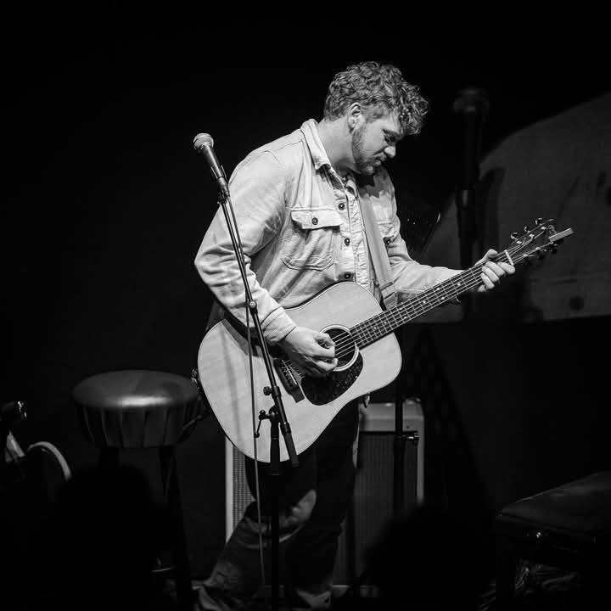
Introductievormen

De lessen die ik geef binnen deze opleiding zijn gericht op groepsdynamiek en communicatie. Daarbij is mijn stijl open en ondernemend. Voor de introductie heb ik twee vormen gebruikt , Deze periode heb ik de eerste dag een introductiespel gedaan, waarbij eerste indruk centraal stond. Mijn eerste indruk. De studenten mogen beschrijven wat de eerste indruk is van mij. Ze hadden de eerste introductie-les van een andere docent. Ik ben bewust halverwege ingestapt. Alleen mijn naam genoemd en gevraagd of ze mij de komende 30 seconden willen observeren. Wie denk je wie ik ben? Heb ik kinderen? Hoe geeft hij les? Waar is goed in?

Afbeelding I
De uitkomsten waren in de meeste gevallen een mooie indruk en over het algemeen kwam het wel overeen met hoe ik mezelf zou willen neer zetten. In de eerste indruk laat je al heel wat zien:

- Is los, maar wel streng
- Twee kinderen, twee meisjes
- Bourgondiër
- Tieners vinden hem wel leuk
- Niet getrouwd
- Vindt zijn werk leuk
- Chaotisch
- Speelt gitaar
- Deze jongen kent alle Disney/Pixar films uit zijn hoofd

- Heeft humor
- Modieus
- Ergens rond de 28
- Ergens rond de 35
- Bijna 40

Dit is alleen gebaseerd op de eerste keer dat ze mij gezien hebben. Van het hele rijtje klopte het modieuze gedeelte niet. Ik had toevallig een blouse aan wat goed paste bij de rest, maar dat is een toevalstreffer geweest. Blijkbaar heb ik een jonge uitstraling, omdat ik vrijwel altijd jonger wordt ingeschat dan mijn daadwerkelijke leeftijd. ( Wat voor dit verslag overigens niet relevant is) De essentie van de opdracht is dat een eerste indruk bepalend kan zijn in verder samenwerking. Door op de stoel te gaan zitten laat je zien dat je kwetsbaar bent, maar ook open staat voor de studenten. Je laat meteen zien dat ik klassikaal werk en een doener ben. Daarbij geef je vanaf dag één het voorbeeld en mag ik van hen hetzelfde verwachten. De resultaten bespreek ik pas in latere lessen en zal ik beschrijven in de leeruitkomsten.
Daarbij kan je aan de antwoorden al een stijl ontdekken van de studenten. Waar letten ze op? De één geeft de basis aan en doet precies wat er gevraagd wordt en een ander geeft creatieve antwoorden, terwijl weer een ander niets heeft ingevuld. Ook dát is een eerste indruk. De studenten die opschreef: deze jongen kent alle Disneyfilms/Pixar valt meteen op en in mijn geval op een positieve manier. Het klopt en hij geeft mij al raakvlakken die al verbinding geeft. Er waren meerderen die hadden opgeschreven dat ik gitaar speel. Als muzikant vond ik het fijn om te horen dat ik dit blijkbaar uitstraal. Al bleek later dat de andere docent al een foto van mij had verwerkt in een Powerpoint. (afbeelding I)

Eerste indrukken spel
Voor een eerste kennismaking is de gekozen vorm leuk, maar deze kan je maar één keer doen en het richt zich niet op verdere kennismaking van de groep. De aansluitende introductievorm richt zich op de studenten.
Beschrijving
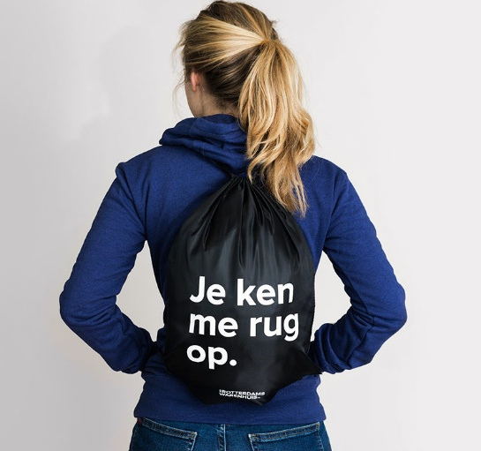
Iedereen krijgt een a4tje op haar/zijn rug en een stift, de bedoeling is dat je bij andere personen een woord, waarvan jij j denkt dat bij dat dit persoon hoort, op zijn a4tje schrijft, het woord mag er maar 1x worden opgezet. Dit laat je de spelers een paar minuten doen dan mag iedereen daarna kijken wat er op staat.
Om de veiligheid te waarborgen zijn er een aantal afspraken die van tevoren met de klas besproken wordt;
- We schrijven respectvolle woorden op ( geen , seksueel getinte grapjes, racistische of kwetsende woorden)
- Niet duwen of hard drukken met de pen/stift.
- Niet hardop woorden voorlezen.

Om de studenten op weg te helpen beschrijven de woorden die je er eventueel op kan zetten en in welke richting ze kunnen denken. Hobby’s,, favoriete eten, ouder, muziek, werk of school gerelateerd. Wanneer er minsten tien woorden staan mogen de studenten de papiertjes bekijken en bespreek je met de laatste die op jouw papier heeft geschreven de uitkomsten. Ben je ergens door verrast? Komt het overeen met jouw eigen beeld? Is er een woord wat je nooit had verwacht? Dit bespreek je met beiden.

Deze vorm maakt de kennismaking actiever. De woorden zijn niet leidend in de nabespreking, maar een manier om gesprekken te starten. Welke overeenkomsten zie je? Welk woord maakt jou nieuwsgierig naar de ander? Het wordt een ander gesprek dan je naam zeggen, hoe oud je bent en waarom je de opleiding doet?

Het opstellen van afspraken lijkt voor volwassen misschien niet nodig, maar velen zijn regels en een schoolse omgeving niet meer gewend. Volwassen gaan vaker hun eigen gang en mijn ervaring is dat er een aantal zijn die zich af zetten tegen school, omdat ze een opleiding moeten doen.
Juist door in het begin afspraken te hanteren in het leerklimaat creëer je verwachtingen hoe jij in de toekomst de lessen wilt inrichten en wat je van hen verwacht.


Onderwijsprogramma Verslavingszorg
Voor de verdieping binnen het werkveld hebben we een aantal modules die we aanbieden. Verslaving is in het werkveld een grote factor. Binnen een COA of gevangenis is de verslaving een thema wat veel voorbij komt. Het sluit aan bij de doelgroep, maar ook bij de studenten zelf. Verslaving is breder dan alcohol of drugs. Wat vind je van verslaving? Wanneer is iets een gewoonte? Zijn er ervaringen. In het keuzedeel: verslavingszorg, wordt er onderzocht wat verslaving is, welke er zijn en hoe je hiermee om kan gaan. Zowel als professional als in je prive-leven. Wie ben je als mens en wordt er stil gestaan bij het zelfbeeld, karakter en identiteit.
Uitvoering
Curriculaire spinnenweb
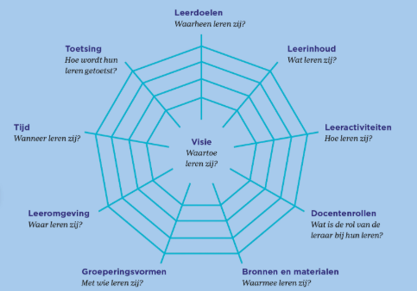
Hoe ziet de groep eruit en waar leren zij naartoe?
Doelen

- Je kunt omschrijven wat een verslaving inhoudt en welke factoren van invloed kunnen zijn op een verslaving.
- Je kunt de verschillende soorten verslavende middelen omschrijven en welke effecten deze middelen kunnen hebben op een persoon.
- Je kunt benoemen welke invloed een verslaving heeft op het lichamelijk, psychisch en sociaal functioneren van een persoon en wat maatschappelijke gevolgen van een verslaving zijn.
- Je kunt benoemen welke voorzieningen er
de verslavingszorg en forensische zorg zijn en
welke hulp er geboden wordt aan personen
met een verslaving.
- Je kunt aangeven welke methodieken er ingezet worden binnen de verslavingszorg en forensische zorg, wat deze inhouden en welke effecten deze hebben.
- Je kunt cliënten begeleiden om (na hun verslaving) hun leven in de maatschappij op te bouwen.

Leerinhoud: Er worden
lessen gegeven over verschillende middelen, patronen en behandelingen rondom verslaving

Leeractiviteiten: Er worden lessen gegeven met inhoudelijke informatie, afgewisseld met beeldmateriaal, open discussie en een werkboek.

Docentenrol: Informerend en stimulerend. Het zijn volwassen die al in het werkveld zitten. Na de uitleg ben ik veelal de gespreksleider in de discussie of ervaringen die gedeeld worden.

Bronnen en materialen: Keuzedeel Verslavingszorg, Boom uitgeverij
PowerPoint en werkboek

Groeperingsvormen : Ze werken in hun eigen klas. De ene keer als groepje en soms individueel. De eindopdracht is in groepjes van twee of drie.

Leeromgeving: De gehele school. We doen opdrachten in het lokaal, in de school en buiten de school, Daarbij doen zijn veel ervaring op in de praktijk

Tijd : Het is een lessenreeks van 8 weken. 50 minuten.

Toetsing : Studenten maken een informatiefolder en wanneer ze dit vak hebben afgerond een examen in de praktijk doen,

Keuzedeel Verslavingszorg
De lessen hebben elke week dezelfde opbouw. Ik heb door het jaar gemerkt dat dit zowel voor studenten en voor mij heel er goed werkt. We behandelen altijd eerst de doelen, een terugblik op de vorige les, welke boeken gebruiken we? En ter introductie altijd een humoristisch filmpje of prikkelende afbeeldingen ( zie onder) . In dit geval zijn er werkboeken waarin ze kunnen werken. Hier heb ik de gehele periode een PowerPoint per les gemaakt. Alle informatie die in de PowerPoint staat komt rechtstreeks uit het boek. Ik kan inloggen bij de uitgever en houd hierbij goed in de gaten dat de theorie en de lessen overeenkomt.

Werkboek verslavingszorg

Het boek Verslavingszorg (Lex Lemmers (Trimbos) en Helien Tuin – Feiken, 2020, Boom) )
staat centraal tijdens de lessen. Deze hebben de studenten altijd bij zich en we werken elke les de opdrachten uit die bij de les horen. De lessen en het boek zijn verdeeld over de volgende thema’s
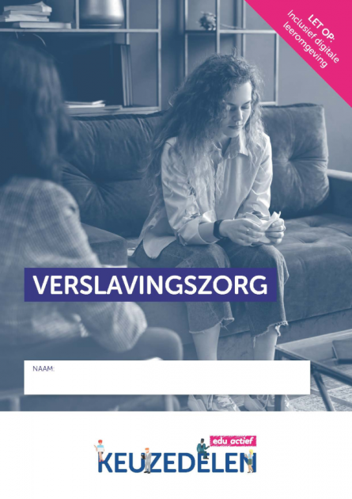
- Werken met dit keuzedeel
- Verslavende middelen
- Gevolgen van verslaving
- Voorzieningen
- Behandelingen en begeleiding
- Een leven na verslaving

Elke thema heeft aanvullende theorie die in het boek beschreven staan. Dit bespreken we klassikaal en zitten opdrachten bij. Na de introductie doen we vaak een korte opdracht- theorie – en vervolgens de opdrachten die in het boek staan. Deze opdrachten bespreken bij de volgende les tijdens de terugblik. Wanneer iedereen elke les de opdrachten maakt, dan heb je aan de einde van de periode alle opdrachten gemaakt. Er wordt niet vooruitgewerkt. Hier is voor gekozen, omdat er ruimte in de lessen is, de theorie nog niet besproken is.

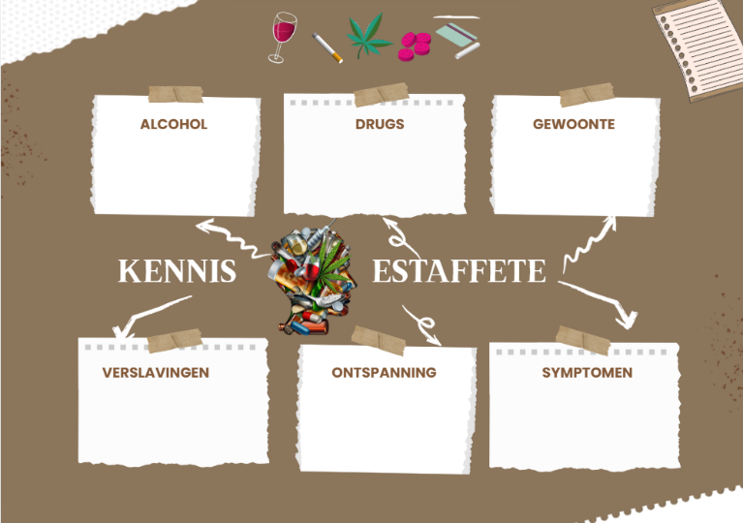

Kennis-estafette
Als introductie heb ik een kennis-estafette geïntroduceerd. Wat weet je al van het onderwerp? Hier heb ik een poster ontworpen en uitgeprint op A3. Voor de interactiviteit is het afdrukken en invullen een uitnodiging om op een andere manier in groepjes te werken. Wat het onderscheid van een woordenspin of woordenwolk is dat er een wedstrijd element in verwerkt is. Hieronder de instructies:

- Jullie worden ingedeeld in groepjes.
- Ieder groepje krijgt een vel papier met daarop een woord dat te maken heeft met het onderwerp verslavingszorg.
- Je hebt drie minuten de tijd om om de beurt een woord/feit over het onderwerp op te schrijven

Na deze drie minuten worden de resultaten van iedere groep naast elkaar gelegd en vergeleken.
Een groepje krijgt een punt als er een onderwerp op hun blaadje staat dat niet voorkomt bij de andere groepen en wel te maken heeft met het onderwerp. Het groepje met de meeste punten heeft gewonnen.

Bij het introduceren zie je dat volwassen vaak benoemen dat het wedstrijdelement echt iets is voor de middelbare studenten of mbo-studenten. In de uitvoering zie je echter dat het spelelement voor iedereen toch een rol speelt. Hoe oud je ook bent, je wilt winnen. Ook wanneer er niets op het spel staat of als het een opdracht voor school is. Daarom bouw ik dit soort opdrachten wel in. Ook bij volwassenonderwijs.

Conclusie

Reflecteren

Les geven aan volwassen is anders dan aan jongeren. Ze hebben veel ervaring en zien school vaak als ‘het moet van de baas”. Collega’s geven aan dat het vaak pittige klassen zijn en dat de voorkeur uit gaat naar jongeren. Ik heb geen directe voorkeur, maar vind de afwisseling wel erg prettig. Kenmerkend van een volwassen klas is dat het aan het einde van het schooljaar doorgaans geen groep wordt. Het zijn al groepen bij binnenkomst. Ze zoeken vooral de mensen op die ze al kennen. Dit is een logisch proces en omdat de meeste ook in groepen werken en ervaring hebben kies ik er niet voor om heel veel aan de dynamiek te doen.

Heel soms wisselde ik de groepen weleens door elkaar en dan zie je dat het volwassen mensen zijn, die hier verder geen probleem van maken. De dynamiek is niet anders dan een groep pubers. Je hebt de leiders, de klagers, de mee-lopers en de entertainers. Voor lessen zoals dit is het prettig dat ze veel ervaring hebben. Je kan sneller en dieper de stof in gaan. Ervaringen met drugs en alcohol kunnen gedeeld worden en we kunnen harder en directer over de zaken hebben. Hierbij bewaak ik altijd de grens.

Grappen mogen hard, discussies mogen fel, maar wel vanuit een respectvolle houding. Dit benoem ik elke les en als er nadien een vraag of gesprek uit voortkomt moet dit altijd gedaan worden. Door de ontspannen houding en gemak waarmee we in dit vak over best heftige onderwerpen spreken , vergeet je soms ook dat het wel degelijke heftige of zware onderwerpen kunnen zijn.

Casus

Een casus over zedendelicten waarbij, een student aangeeft dat zijn dochter is verkracht heeft wel impact. Echter, waar ik bij jongeren meer op de zorg en impact hiervan zal hebben, heb ik in dit geval vooral bevraagd of de inbreng waardevol is voor de les en ik dit dan ook als casus behandel en niet zijn persoonlijk verhaal. Hij bracht dit zelf tijdens de les naar voren, zonder overleg. Het verhaal was passend voor de situatie en doordat ze ervaren zijn en deze man de behoefte voelde om in te brengen, hebben we de les ook verder opgepakt met dit onderwerp.

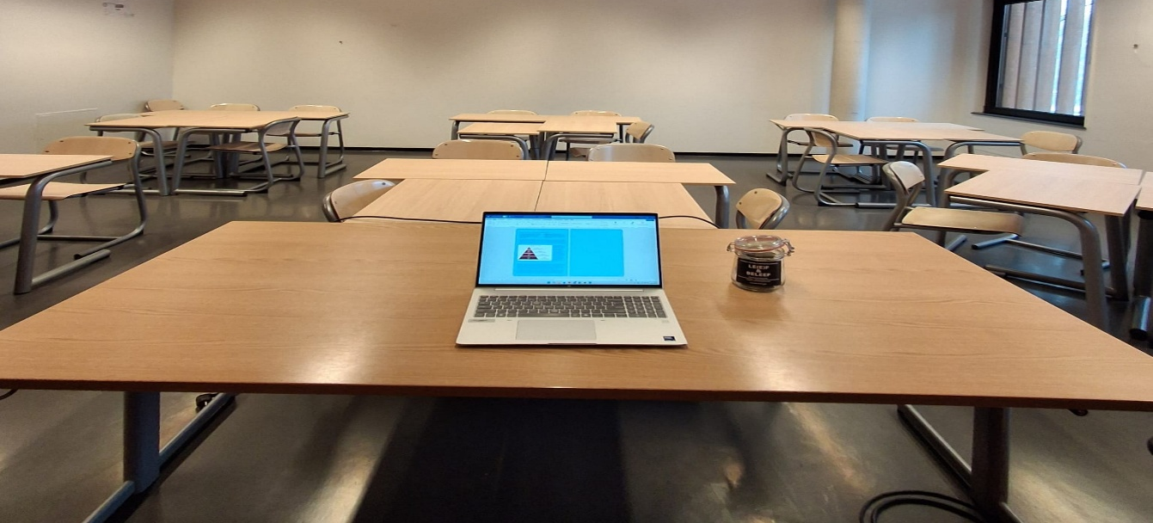
Hierin zit de kracht dat ik vanuit professionaliteit kan kijken naar de meerwaarde en niet wordt overvallen door gevoel of iets veroordeel. Daarbij is het fijn om te merken dat we blijkbaar een groep hebben waarbij het veilig genoeg is om dit te benoemen. Na de les heb ik nog wel extra gecheckt of de mensen nog ergens op willen terugkomen en of ze okay zijn. De man die het inbracht heb ik nog apart na de les aangesproken en compliment gegeven voor zijn openheid en hoe hij hiermee omging. Hij had de les als prettig ervaren en vond het ook waardevol om als casus te gebruiken en niet alleen maar te horen kreeg dat het heftig voor hem was.

3.1 De docent benut de beroepspraktijkervaringen als leerervaringen en verbindt deze
aan kennis, vaardigheden en houdingen die in schoolse situaties worden geleerd.
De docent stimuleert dat de student deze kennis, vaardigheden en houdingen
toepast in de praktijk.
3.2 De docent biedt het onderwijsprogramma op verschillende manieren aan
(waaronder bijvoorbeeld afstandsleren of blended learning); zie hiervoor ook de
kennisbasis ict.
3.3 De docent kiest – conform teamafspraken – werkvormen die passen bij doel,
doelgroep, werkstijlen van studenten en context van de leeractiviteit.
3.4 De docent houdt rekening met verschillen tussen studenten en voorziet in een
gerichte aanpak bij leerstoornissen of weet daarbij ondersteuning te vragen.
3.5 De docent herkent de taal- en rekenaspecten in zijn onderwijs, kan deficiënties bij
zijn studenten signaleren en zo nodig experts inschakelen.
3.6 De docent begeleidt de studenten bij het uitvoeren van de leeractiviteiten, op basis
van team- en instellingsafspraken.
3.7 De docent evalueert de uitvoering van het programma en de effectiviteit van de
ingezette activiteiten en begeleidingsvormen met de direct betrokkenen (in
samenwerking met het team) en trekt daaruit lessen voor verbetering.

Leeruitkomsten

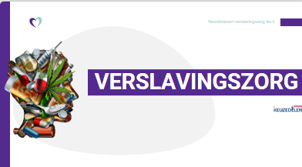

(3.1) Bij lessen als dit kan je echt inzien wat kennis en ervaring oplevert in het lesgeven. Ik weet veel van het onderwerp en heb veel ervaring. Dit maakt het lesgeven gemakkelijk. Ik hoef niet veel na te denken over de stof en de gesprekken en lessen gaan vanzelf. Doordat er een werkboek aan gekoppeld zit, heb ik vanuit dat boek ook meteen de structuur van de lessen. Ik weet waar ik naartoe werk en wil dit op een ontspannen en gestructureerd manier doen. Alle lessen hebben dezelfde vorm en de studenten kunnen meelezen en krijgen precies aangeboden wat in het boek staat. Naar mijn idee vinden de meesten dit erg fijn. Er zitten altijd een aantal grappige filmpjes bij en we bespreken alles. Als we geen filmpje hebben benoemen ze dit en vragen me of ik dan niet alsnog een leuk filmpje heb. Hierbij laat ik me nog weleens verleiden om af te wijken van de les. Maar als dat ten goede van de lessen, de stof en de sfeer in de klas, is dat een grote meerwaarde.

(3.2) De vorm verschilt per klassen, maar bij alle klassen zet ik meerdere vormen in. Kahoot, Canvas, maar er wordt ook geregeld gewerkt met een poster en pen en papier. Van speurtochten tot colleges. Als het maar afwisselend is en bijdraagt aan de lessen.

(3.3) Ik werk altijd vanuit dezelfde boeken en methodes.
Deze zijn vastgesteld in het leerplan schema. In het geval van de PI en COA is dit methodiek vanuit BOOM uitgeverij. Hier kan ik inloggen en in dit geval werken we vanuit een werkboek.

(3.4) In het volwassenonderwijs is er veel verschil tussen niveaus en ervaring. Sommigen hebben al een aantal opleidingen gedaan en anderen beginnen pas net. Dit benoem ik vaak. Om te zorgen dat de ervaren personen aangehaakt blijven, betrek ik hen vaak als het om praktijk gaat. Daarbij koppel ik de ervaren en onervaren studenten vaak aan elkaar.

(3.5) Reken en taal staat in mijn lessen niet centraal. Ik ken de route naar het BAT en als ik wél signalen zie, geef ik dit snel over aan de collega’s die hierin gespecialiseerd zijn. Hoe eerder dit door hen wordt aangepakt, hoe meer een student hieraan kan hebben.

(3.6) Dit wordt vastgesteld in het leerplanschema

(3.7) Er wordt elke periode geëvalueerd en bijgeschaafd


Geraadpleegde bronnen

- Ruijters, M (2015) , Je Binnenste Buiten, Boom uitgeverij
- .(Black & William, 2008_
- Beijaard, D., Meijer, P. C., & Verloop, N. (2004). Reconsidering research on teachers’ professional identity. Teaching and Teacher Education,,
- (ter Horst, NKO, 2008) Lia Voerman, Frans Faber (2024) Didactisch coachen, De Wijer
- Lex Lemmers (Trimbos) en Helien Tuin – Feiken, 2020, Boom) www.slo.com

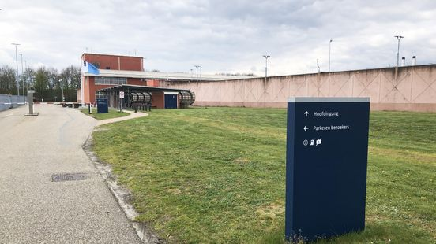



Opgedragen aan den Commandant van Bewaking der Distr. Gevangenis G11 D IV
[Dat moet zijn District VI (van Gewest 11)]
‘Men spreekt niet graag van dankbaarheid
Wanneer men zit gevangen.’
De Commandant van dit gevang
Waarvan ik ga gewagen
Dien heb ik hier maar zeer brutaal
Mijn liedje opgedragen.
Het is het liedje van de dag
In eerbied neergeschreven.
En nummer zooveel wil dat dan
Vandaag wel aan hem geven.
Men spreekt niet graag van dankbaarheid
Wanneer men zit gevangen
Er speelt iets anders door je kop.
Dat komt door het verlangen.
’t Verlangen om weer thuis te zijn
En dus weer Nederlander,
Terug in de maatschappij,
Een mensch weer als een ander.
Toch heb ik laatst wat meegemaakt,
U mag dat heusch wel weten.
Wat toen Heer Hofman heeft gedaan
Dat zal ik nooit vergeten.
We kwamen van ons bad terug
En Graauw sprak onverholen,
Want een van jullie heeft zojuist
Een waschhandje gestolen.
Nu wordt alles gevisiteerd,
Dus ga maar staan in groepen.
En toen, toen ging er iemand weg
En die ging Hofman roepen.
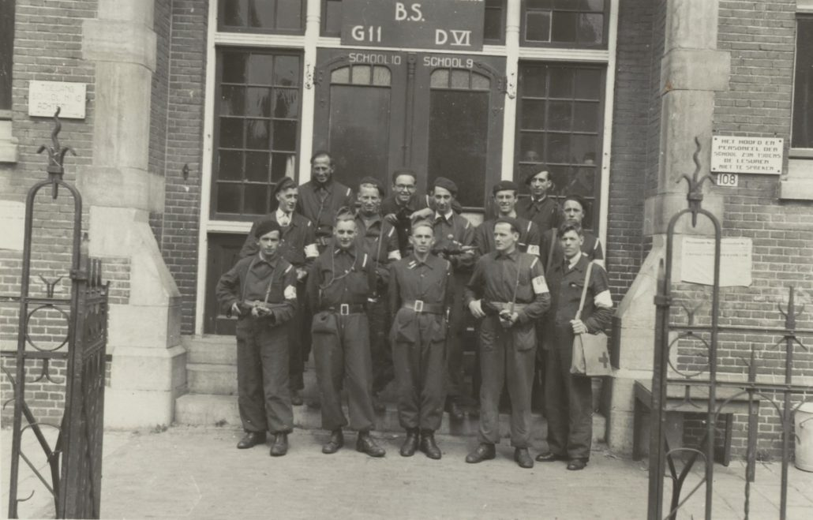

Toen kwam onze Commandant
Mij plotseling wat nader.
Hij hield een korte toespraak daar
Hij sprak als onze Vader.
Van ‘Mannen, doe toch niet zoo klein,
Gij zijt toch kameraden?
Het moet dus een vergissing zijn,
’t Is weggeraakt met baden.
Ik houd hier niet van flauwekul
En niet van visiteeren.
De zaak is dus geregeld nu
En goedemiddag Heeren.’
Ik keek even verbluft misschien
Maar ’t hoofd der Illegalen,
Die toonde dat hij kerel was,
Met goud niet te betalen.
Dus niet een kleine kwezelaar.
Ik schrijf dit onverholen,
Alleen door wat hij heeft gezegd
Heeft hij ons hart gestolen.
De werker voor den kleinen man
Voor die het nog niet wisten.
Die altijd voor hen bezig is,
De angst van de Fascisten.
Een voorbeeld van rechtvaardigheid,
Een voorbeeld voor een ander,
Dat is nu echt het type van
Den waren Nederlander.
Voor hen die hier gevangen zijn
Is het toch goed te weten
Dat hij voor je belangen waakt,
Je bent dus niet vergeten.
Ik dank U Hofman, wat U deed
Voor al die kleine menschen.
Wij konden als onzen commandant
Vast nooit een beter wenschen.

Bastiaan Cornelis Ooms

